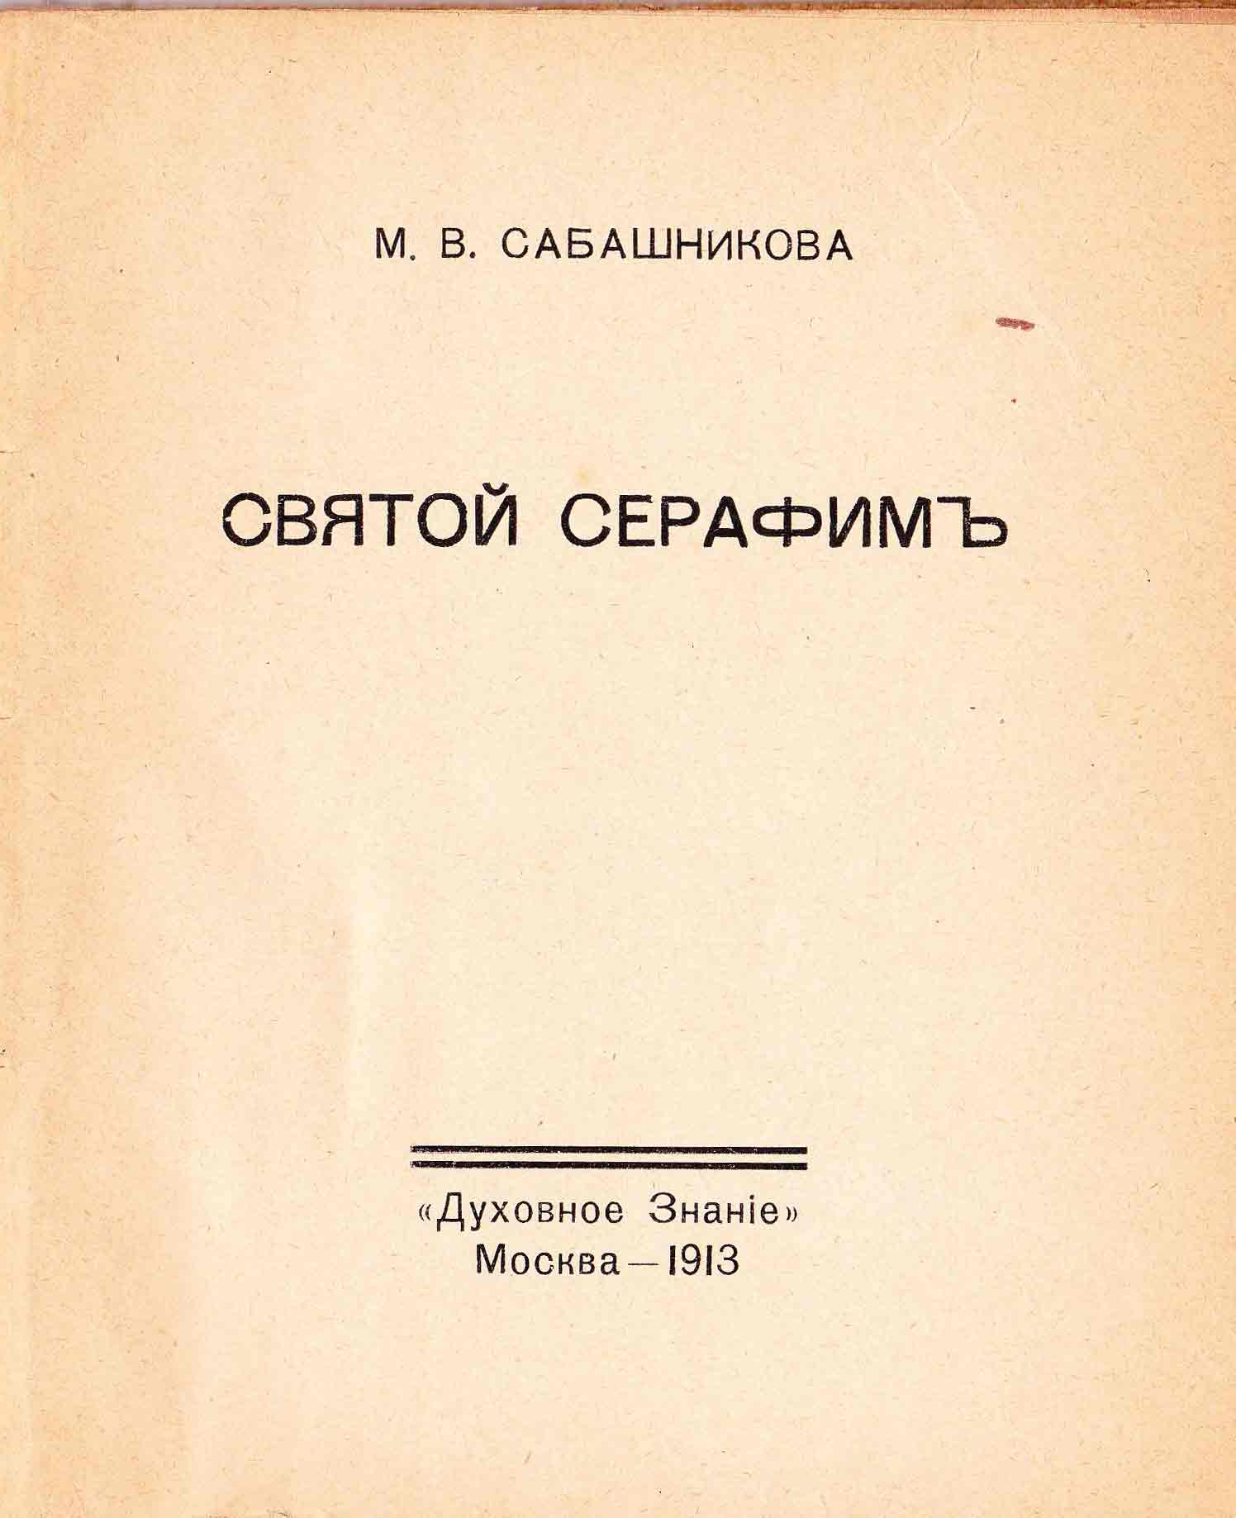

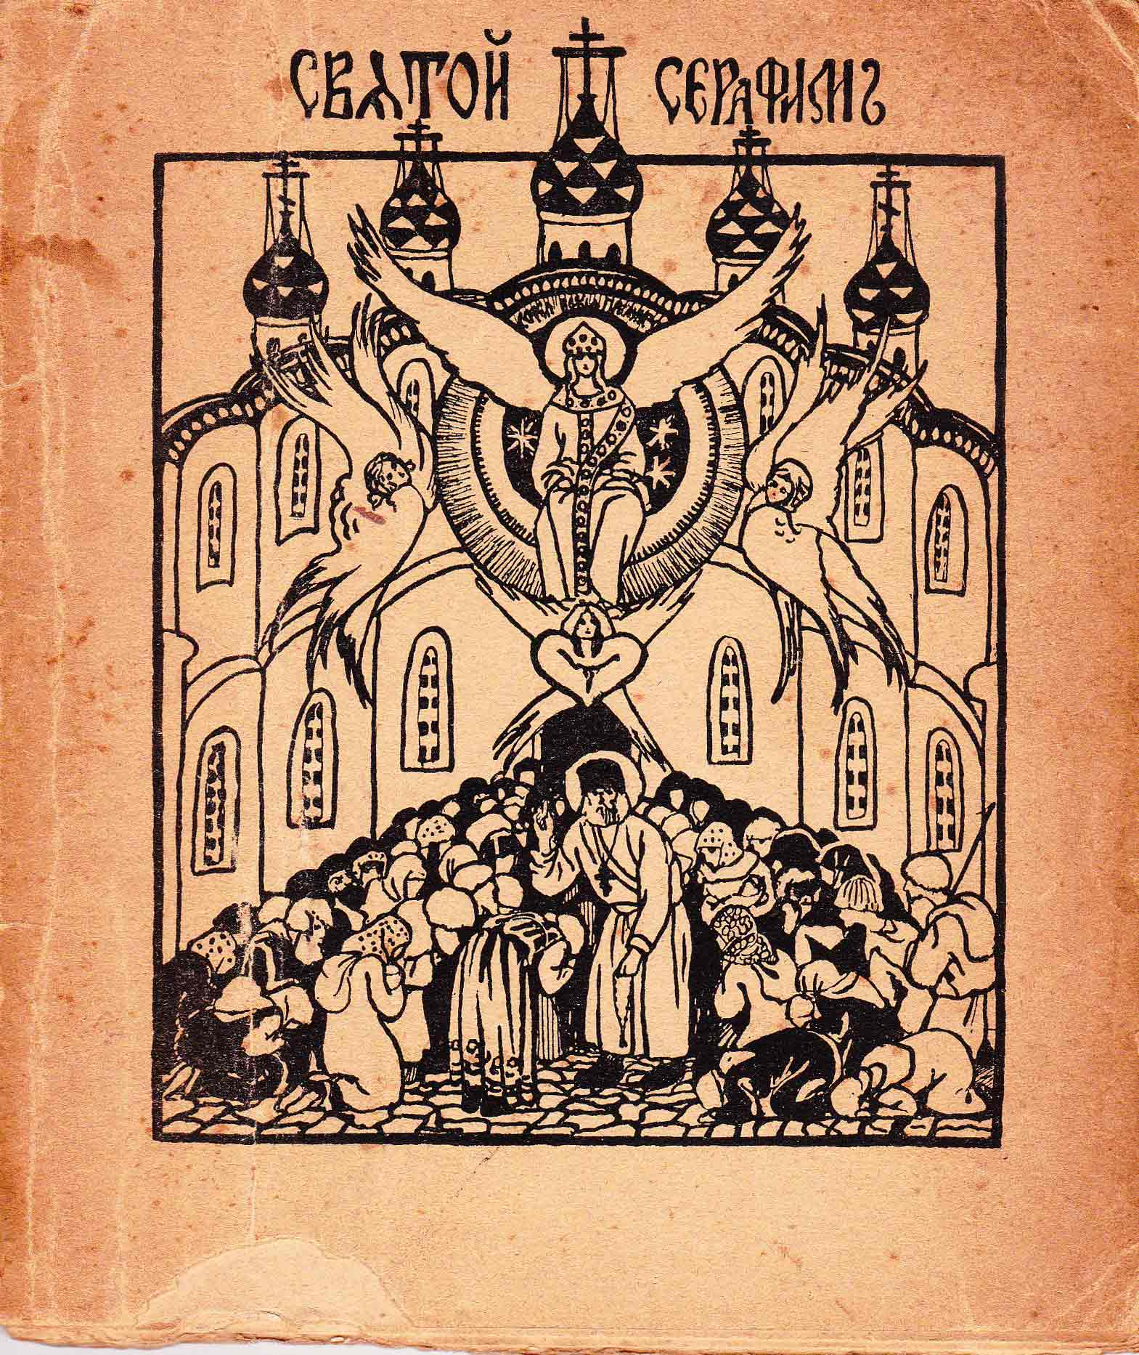
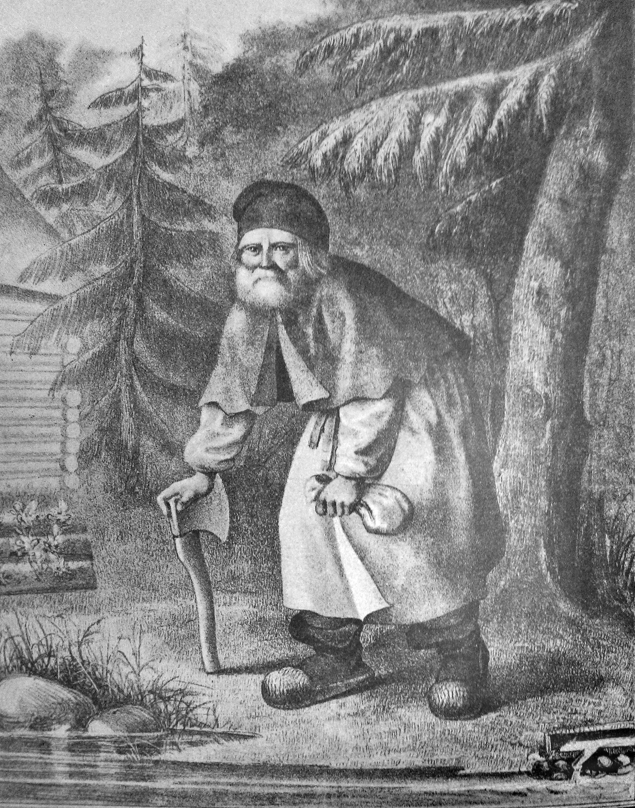
Святой старец Серафим… Из сосновой чащи бора он идет, согбенный, опираясь на топор; на нем помятая скуфейка, белый балахон, на груди большой медный крест, за плечами сумка; в ней — Евангелие.
Волосы и борода его белы, щеки впалы, нос острый и короткий, пристально смотрят из-под длинных бровей глубоко сидящие, как миндалины продолговатые, голубые глаза.
Пристальность этих глаз необычайна. В них, и в морщинах вокруг, все напряжение скорби от какой-то неумолимой и как открытая рана горящей правды о мире, и все напряжение так же горящей и неотъемлемой радости от какой-то нездешней великой вести.
Каким огнем сплавлено в один взор такое разное? Это чудо. Чудо Серафимовой любви.

✽

Когда возникает этот образ и приступаешь к рассказу о св. Серафиме, становится ясным, что дело не в тех словах, которые он говорил и которые можно повторить, и не в тех поступках его, о которых можно рассказать; дело в том, что он был: был он больше того, что могло выразиться здесь; и знать о нем можно только так, как он сам знал мир — сердцем.
Есть святые места на земле: от сочетаний духовных сил звездных, земных, воздушных и водных, они избраны для подвигов духа. Гора между речками Сатисом и Саровкой, пустынный Темниковский бор с его холодными ключами, куда веками не проникала мелкая или недобрая мысль человека — такое святое место.
В древности оно было заселено мордвою. Потом владели им татары; на горе, где теперь монастырь, был укрепленный город. Но с XIV века, когда татары ушли, он превратился в пустынь, о которой летопись говорит: «Лес великий, и древа, дубы и сосны и прочия поросли, а в том лесу живущи многие звери — медведи, рыси, лоси, лисицы, куницы, а по рекам Сатису и Сарову — бобры и выдры. И место то не знаемо бысть от человеков, кроме бортников мордвы».
Ни души человеческой триста лет!
В XVII веке пришел туда инок и поставил свою келью на валу «старого городища».
Чудное видал он по ночам. Открывалось небо, деревья, воды и травы стояли пронизаны неизреченным светом, слышался гул многих колоколов.
После него другой престарелый отшельник рассказывал то же. В Благовещение от великого перезвона заколебалась вся гора. Таинственный звон повторялся, и старец говорил: «Мню яко место сие свято».
Крестьяне искали там клада, а нашли в земле семь равноконечных крестов: шесть деревянных и седьмой медный. И вновь стояла долго пустынной святая гора.
Пришел туда в 1706 году инок, родом из Арзамасского уезда, отец Исаакий, он вырыл себе пещеру, один долго боролся с невзгодами; потом присоединились к нему братья и он основал монастырь. Когда строили первую церковь, звон невидимых колоколов повторился. Видели и явление света.
Жизнь в лесной пустыньке была строга. Братья сами пахали и сеяли, на жерновах мололи муку; ткали и шили сами себе одежду, плели лапти. Зимой носили нагольные тулупы, летом балахоны из сурового холста; единственным лакомством их был по праздникам настой из малины с мятой и медом. Но жива была между ними любовь и духовный подвиг. Монастырь постигали бедствия. Два раза нападали ночью разбойники, грабили церковь, при костре пытали монахов; пожары опустошали обитель; доносчики обвиняли братьев в сношениях с раскольниками. Наконец, отец Исаакий, в схиме Иоанн, был по ложному доносу арестован и умер в тюрьме в Петербурге. Это было смутное время царствования Анны Иоанновны. Известно, что в 1775 году, в год великого голода, братия кормила все окрестное население, готовая голодать с народом.

✽

В 1778 году под праздник Введения во храм Пресвятой Богородицы в лесной Саровской пустыни шло всенощное бдение. Среди молящихся стоял высокий, крепкий юноша с русыми волосами и голубыми, светлыми тихой радостью глазами. По лесным, глухим осенним путям он пришел сюда в тот день издалека. В лесной пустыни пели: «Пречистый храм Спасов, многоценный чертог и Дева, священное сокровище славы Божия, днесь вводится в дом Господень, благодать совводящи…»
Праздновался великий день, когда трехлетнего младенца Марию привели в храм, и первосвященник по Божьему откровению ввел Ее в святая святых храма. Этот праздник праздновала душа молодого Прохора, душа, которая, как чистая дева, готовилась нести в себе Христа.
Горели свечи и золото в лесной обители; монахи пели на старинный лад, и горела и пела в радости душа юноши, пришедшего сюда издалека, «благодать совводящи».

✽

Святой Серафим, в миру Прохор, родился в Курске 19 июля 1759 года. Отец его, Исидор Мошнин, был богатый купец, имел кирпичные заводы и брал подряды на постройку домов и церквей.
Он строил Курский собор по плану Растрелли, но умер, не окончив этого дела и поручив его своей жене. Прохору было тогда три года. А когда ему минуло семь лет и мать однажды взяла его на стройку, он упал с колокольни, но чудом остался невредим.
Странно, что такие случаи падения с высоты и чудесного спасения встречаются в детстве других великих людей, которым дано было потом сделать в жизни духовное дело. Точно случай этот дарован человеку, чтобы пробудить в нем особые силы.
В то время как тело, подчиняясь законам внешнего мира, с ускоряющейся быстротой стремится вниз и должно по этим законам разбиться, дух, хотя и бессознательно, должен почувствовать себя чем-то особым в теле, не подчиняющимся его законам, имеющим свою особую жизнь. И вот этот дух побеждает законы тела. Жизнь не прекращается, но человек вступает в жизнь иным. Он пережил что-то, хотя бы и бессознательно, что меняет его отношение к жизни. В глубине его души голос говорит: ты умер бы по законам плоти, по воле духа ты жив; ты умер для законов плоти, для духа жив. И принимает такой человек жизнь как дар, дар от духа, и отдает ее в дар духу.
И связь между душою и телом такого человека слабее, душа свободнее.
А как должен был подействовать такой случай на мать, верующую и любящую! Она стала глядеть на жизнь сына, как на хранимую высшими силами и им принадлежащую. Медный крест, что носил всегда на груди св. Серафим, был материнское благословение идти ему в монастырь.

✽

Через три года после падения с колокольни, когда Прохор начал учиться, он заболел, и не было надежды на спасение. И вот видит он сон. Божия Матерь приходит к нему и обещает помочь. Он рассказывает сон матери. Вскоре мимо дома Мошниных проносят чудотворную Коренную икону Божией Матери; ребенка прикладывают к иконе, подносят под ее осенение, и чудом он поправляется.
Чудом называем мы то, чему видимых причин мы не знаем. В нашем видимом мире следствия вытекают из причин. В мире духовном нам сперва является цель (следствие), а потом средства достижения ее (причины); как при постройке колокольни крыша — первое в мысли и последнее в деле. В высшем духовном мире все — чудо; там дух является просто, без посредства, то есть без причин. Там царствуют цели, а у нас причины.
Чем больше дух подчиняет вещество, чем духовнее становится человек, тем больше возможностей свершаться в нем и через него чудесам, тем больше в мире чудес. И если духовно увидеть мир — весь мир станет чудом.
Исцеление чудом есть непосредственное действие духа на тело. В древние времена больных исцеляли сильные духом. Тогда тело, еще не закостеневшее в веществе, было чутко к влиянию духа и подчинялось ему.
Болезнь — это нарушение строя, по которому действуют силы человеческого тела в созвучии с мировыми. Когда человек жил в лад с природой, в лоне ее, в мире с матерью землей, и божественно не ведал своей отъединенной воли, до грехопадения, он болезни не знал. Болезнь родилась оттого, что он откололся, что в нем зажегся огонь независимой воли. Самосознание и свободу человек купил ценой страдания. Созвучие с природой, единство разбилось.
Что же может сделать целым расколотое, исцелить? Из духовного произошла болезнь, духовное может и победить ее. Тот дух, который, пройдя через свободу и самосознание, свободно, как сын, вернется к божественной Матери, он властен и восстановить нарушенное.
И что же может целить, как не образ того, что цело, что чисто и целомудренно. Образ девственной Матери возвращает дух к тому утраченному чистому бытию. Чудо творит чудеса и целомудренно исцеляет.
Духовную помощь воспринял Серафим, когда уснул, то есть когда душа его была в духовных мирах. Она отразилась во сне, а в жизни выразилось это «случайно» пронесенной мимо дома иконой. Это было средством.
В духе св. Серафима жило это райское видение Богоматери; эта дивная связь с Пречистой Девой освещает всю его жизнь. В этом великое таинство, тайна всей России.
«Сей рода Нашего», — говорит Она о Серафиме, явившись ему впоследствии.
Когда мальчик поправился, он вновь принялся за учение. Учили его, как учили у нас на Руси в XVIII веке купеческих детей: по часослову, псалтырю и библии выучился он читать и писать, и читал духовные книги с охотою. Пробовали его приучать и к торговле. У старшего брата была лавка, где торговали всяким товаром, нужным в крестьянском быту: ремнями, лаптями, дегтем. В лавке Прохор бывал, но без радости. Он каждый день вставал раньше всех и выстаивал утреню и раннюю обедню. В церкви все было как отображение мира родного ему и любимого, непохожего на обыденную жизнь с ее барышами и неправдою, жизнь, от которой было больно сердцу его. И еще ходил он беседовать с одним юродивым, имя которого теперь позабыто. Была глубокая связь между ребенком и блаженным, не принявшим правды и разума мира сего и оставшимся верным иной правде, нездешней. В его нескладных словах, в его прозрачных глазах и любовной улыбке Прохор видел свет единой премудрости Божьей, она же безумие перед людьми.
Когда через несколько лет Прохор собрался идти в монастырь, он ни с чьей стороны не встретил препятствия. С ним хотели идти еще пять человек знакомых купцов.
Торжественно прощался он с родным домом: все молча посидели; он поклонился матери в ноги.
В обычае этого молчания так много значения. Между старой и новой жизнью ложится оно. В этом молчании душа дает созревать в себе новому, прислушивается к воле грядущего, принимает от него силу.
И когда сын кланяется матери в ноги, тут и прощание, и благодарность, и просьба.
Прощание с тем кровным, родовым, в лоне которого зреет дух, а созревши, отделяется, как плод от дерева, и уже, вступая на свои духовные пути, не знает больше кровного родства; и благодарность этому материнскому, родовому, за то, что оно построило храм тела, в котором мог созреть этот дух, и просьба благословения, просьба того слова, которое передаст в новую жизнь благие силы из прошлого.
И мать дает ему приложиться к иконе Христа и Богоматери и благословляет его, надевая ему на грудь большой медный крест.
И идет сперва Прохор в Киев, где была Русь крещена. С ним его пять товарищей. Он хочет приложиться ко святым мощам древних подвижников, помолиться в храме св. Софии Премудрости Божьей и просить совета и напутствия у прозорливого затворника Досифея. Он становится перед ним на колени, целует ему ноги, открывает желание своего сердца и просит совета. И посылает его старец в Саров: «Гряди, чадо Божие, и пребуди тамо. Место сие будет тебе во спасение, с помощью Господа. Там скончаешь ты и странствие свое земное. Только старайся стяжать непрестанное призывание имени Божия так: „Господи Иисусе Христе, Сыне Божий, помилуй мя грешнаго!“ В этом да будет все твое внимание и обучение. Ходя и сидя, при деле и в церкви, стоя везде, на всяком месте, входя и исходя, сие непрестанное вопияние да будет на устах и в сердце твоем. С ним найдешь покой, приобретешь чистоту духовную и телесную, и вселится в тебя Дух Святый, источник всяких благ, и управит жизнь твою во святыне, во всяком благочестии и чистоте. В Сарове настоятель Пахомий благоугодной жизни. Он последователь наших Антония и Феодосия».
Пахомий был из курских купцов, знакомый родителям Прохора.
Отговев в Киеве, Прохор вернулся в Курск и жил дома еще несколько месяцев. Он в лавке бывал каждый день, но не торговал; как принадлежащий другому миру, он дел не касался, а ходили к нему для беседы мужики, купцы и мещане, толковали о святых местах, о божьих угодниках, о правде Божьей.
Ему было девятнадцать лет, когда, накануне Введения во храм, он пришел в Саровскою обитель и ласково был встречен отцом Пахомием, который отдал его на послушание старцу Иосифу.
Какой-нибудь человек может сказать: жизнь инока это крайнее себялюбие, ибо когда человек, отрываясь от жизни, погружается в себя и думает только о спасении своей души, то какая в этом польза окружающим? Не грабит ли он мир, отнимая у него полезного члена, а себя лишая даров жизни? Но такое рассуждение свидетельствовало бы о поверхностном взгляде на вещи.
Не станем здесь говорить о такой монастырской жизни, где все обратилось в одну внешность, в обряд, где у людей отняты естественные человеческие переживания и не заменены высшими, духовными; где поэтому житейские чувства, не имея естественного исхода, живут потаенно, где поэтому особенно развивается праздность, любопытство и притворство. Такая жизнь — обман, уродство и насилие над природой.
Мы станем говорить здесь о жизни инока, вступающего на духовный путь по истинному призванию.
Какова цель его жизни?
Такой человек, отрываясь от всего содержания, которое может дать ему внешняя жизнь, заменяет его другим содержанием — внутренним. Он делает свою душу независимой от внешнего мира, от внешних впечатлений.
Он отдается постоянно все тем же внутренним переживаниям, повторяя в душе те же молитвы, и этим он дает душе внутреннюю опору. Она внутренно крепнет, получает внутренний строй и строение, и становится тем душевным телом, которое может воспринимать мир духовный, как наше физическое тело, благодаря строению своему, воспринимает мир внешний. Да, это именно так. И это душевное тело должен добровольной и усиленной работой строить себе сам человек. Это называется духовным деланием.
Содержанием души, благодаря молитве, становятся мысли и чувства, которые не зависят ни от времени, ни от места. Эти вечные чувства и мысли так наполняют душу, что в ней не остается уже места для преходящего. Они питают ту вечную часть человеческого существа, которая в обычной жизни как бы дремлет. Это бессмертное ядро духа начинает сознавать себя, и человек становится бодрствующим участником духовного мира. Он начинает ясно в нем видеть и слышать; вступает в общение с существами духовного мира, с иерархиями духовных сил.
Но первым условием для этого должно быть внутреннее очищение. Строго должен следить за собой монах, чтобы не замутился его душевный мир личными желаниями и пристрастиями. Тихо и ясно должно стать в его душе, приведенной к безмолвию. Тогда в этой тиши, в этой ясности раскроются ему тайны духовные, лежащие в основании всего внешнего мира, и станет он прозрачным сосудом для Духа Святого.
Послушание, пост и прочие упражнения — это только средства для этого укрепления и для этого очищения.
Послушание есть добровольный отказ от воли своей, и потому оно не есть насилие над волей.
Каждую минуту добровольно отказываясь от воли своей, человек только обрезает внешнее проявление ее, внутренняя же сила ее укрепляется этим отказом. Первооснова воли, ядро ее, должна оставаться неприкосновенным, как святая святых. Воля научается только не желать своего.
То же и пост. Отказом он укрепляет волю, стремящуюся освободить душу от рабства внешнему миру, и освобождает для духа те силы, которые пошли бы на плотское.
Таков закон мировой: все новое возникает через жертву старого, и высшее — через жертву низшего. Надо оттолкнуть ногой низшую ступень, чтобы встать на высшую. И в основе всякого движения, всякого рождения и всего прекрасного — страдание и жертва.
Но не знают обычно люди, зачем они возвращаются вновь и вновь страдать на землю; не знают, к какой духовной цели ведет их через страдания божественное Провидение, и потому страдают подневольно.
Только тот, кто вступил на путь духовного подвига, добровольно и сам берет на себя лишения и страдания, помогая этим осуществляться воле Божьей в себе и в мире.
Боль, как духовная, так и телесная, всякая боль — это задержка проявления сил; а если задержка, то и накопление их, и преображение в новое, высшее.
«Семя, если не умрет, не оживет». Из этого сознания возник аскетический, монашеский идеал древних подвижников. Они бдением, постом и самобичеванием умерщвляли плоть.
Но никогда не надо забывать, что времена изменяются; что аскетический идеал, данный человечеству в древности, не может быть идеалом нашим. Вся жизнь была иная, и человек по своему душевному и телесному строению был иной, и мир был иной. Вот этого-то и не надо никогда забывать. Что было прекрасно и нужно тогда, то явится теперь опасным и вредным уклоном. Высшая вечная цель остается все та же, но средства и пути во времени должны изменяться.
Тогда, чтобы сделать тело совершенным орудием духа, необходимо было такими внешними крутыми мерами с ним бороться. В наше время возможен иной путь более внутренней работы над душой, которая постепенно изнутри одухотворит и преобразит тело.
Из внешних, телесных страдания станут душевными и жертвы невидимыми. В область внутреннюю переносится борьба с собой, но подвиг этот невидимый — все тот же подвиг.
Святой Серафим жил в то время, когда желающий вступить на путь духовный должен был покинуть мир, идти в монастырь и умерщвлять свою плоть.
Весь пламень свой он обратил на подвиг нечеловеческой силы, чтобы умереть во Христе и воскреснуть в Духе.

✽

Послушание Прохора состояло в том, что он прислуживал старцу Иосифу, помогал в хлебне, в просфорне, пономарил, столярничал; с особой любовью он резал из кипариса крестики для богомольцев. Его звали Прохором-столяром. Он принимал участие в общих работах братии, рубил и сплавлял с иноками лес, а у себя в келье читал Евангелие, Послания апостолов, Шестоднев св. Василия Великого, Беседы св. Макария, Добротолюбие. А когда только бывал свободен, уходил в лес и там молился, там совершал свое правило, то есть ряд молитв, назначенных ему старцем.
Молитва Иисусова «Господи Иисусе Христе, Сыне Божий, помилуй мя грешнаго!», которая произносилась сперва устами, а потом одною мыслью и даже, наконец, не мыслью, а всеми силами души, непрестанно, самим биением сердца, была главным его правилом; была как бы духовным дыханием его существа, его жизнью.
В этой молитве душа обращается к высшей сущности своей, как к Господу. Это высшее, божественное в душе есть Сын Божий. Это то Существо, Которое живет в каждой душе, но Которое только однажды воплощено было во всей полноте в Иисусе Христе; и только через Него, через Его вочеловечение на земле, через крест Его и воскресение, в своей душе могут найти Его люди. К Нему взывает душа о милости. Как милостью явился Сын Божий на земле, так и в человеческом «я» Он открывается милостью и как сама милость, как избыток любви. И когда обращается душа, прося помиловать ее, то в этом не страх преступника, но просьба о даре и о любви, ибо в Сыне Божьем все дар. Когда Он в душе, Он все берет на Себя, избытком Своим все покрывает. Ибо Он не судить пришел, но дать нам жизнь и дать ее в избытке. Об этом просит душа, раскрываясь для принятия дара, вдыхая Дух. Но чувствует себя греховной, не цельной, не чистой, оттого что не может слиться с Богом, оттого что связана с преходящим и им ослеплена. И скорбит душа, тоскуя о Христе, с Которым разлучена, как невеста тоскует о женихе, и томится, и готовит себе светлые одежды, вдыхая Бога.
«Господи Иисусе Христе, Сыне Божий, помилуй мя грешнаго!» Так молился он в келье, в церкви и в лесу; в лесу тихом и смолистом, где деревья с ним творили свою лесную молитву, отдаваясь солнцу, принимая в ночь земли солнечные силы, творили молитву за черную землю, за землю-вдовицу, вдыхая солнце.

✽

На двадцать первом году Прохор захворал и болен был три года. Его тело распухло. Врачи не могли понять его болезни.
Полтора года он провел в таком состоянии; старец Пахомий и старец Исайя, его духовник, были при нем неотлучно. Боялись за его жизнь и наконец, готовя к смерти, приобщили. И тут в неизреченном свете он увидел подле себя Богоматерь; с Ней были апостолы Петр и Иоанн; и, оборотясь к Иоанну лицом, Она сказала: «Сей рода Нашего». Она положила правую руку на голову Прохора, а левой коснулась его жезлом. Об этом видении он только впоследствии рассказал, и долго для всех оставалось тайной его быстрое выздоровление.
Пробыв послушником восемь лет, Прохор был пострижен в иноки, и ему дали имя Серафим, что значит «пламенный». Вскоре его посвятили в иеродиаконы, и шесть лет он почти непрерывно служил, проводя в церкви даже часть ночи. Силы его были велики.
Видимый мир становился для него все прозрачнее, и проступал иной, невидимый большинству, но действительный и непреложный. Он видел, как в церкви служили вместе с ним светлые юноши в златотканных или белых, как снег, одеждах. Они пели вместе с братьями, но голоса их нельзя было сравнить ни с чем. «Бысть сердце мое яко воск и тая от неизреченной радости». Так говорил он, но помнил ясно только, как входил в церковь, да как выходил из нее.
Раз в Великий четверг о. Пахомий совершал литургию с иеродиаконом Серафимом. После малого входа, который изображает вход в высшие духовные миры, причем священник молится: «Сотвори со входом нашим входу святых ангелов быти, сослужащих нам и сославословящих Твою благость», когда Серафим возгласил: «Господи, спаси благочестивыя и услыши ны» и, обратясь к народу и дав знак орарем, закончил: «и во веки веков», он изменился в лице, смолк и остался недвижим. Он видел, как солнечный луч озарил его, а по воздуху от западных церковных врат приближался Христос, окруженный, как роем пчелиным, ангелами, архангелами, херувимами и серафимами; Он, приблизясь к амвону и возведя руки, благословил народ и служащих. Потом Он вошел в местный образ Свой, что справа от царских врат и преобразился. Свет от славы, окружавшей Его, затопил всю церковь. Серафима ввели под руки в алтарь; он простоял там недвижно три часа, то бледнея, то весь разгораясь. Придя в себя, он рассказал своим старцам о видении: «Я же, — говорил он, — земля и пепел, сретая тогда Господа Иисуса Христа, удостоился особенного от Него благословения. Сердце мое возрадовалось чисто, просвещенно, в сладости любви ко Господу».

✽

Когда Серафиму было тридцать четыре года, он был рукоположен в Тамбове в иеромонахи. Все дни он проводил в монастыре на службе, а к ночи уходил на молитву в свою лесную пустынную келейку. Он томился по полному уединению, и через год строитель Пахомий, умирая, благословил Серафима на жизнь в пустыни.
Похоронив любимого старца, Серафим ушел в свою дальнюю пустыньку. Там, на берегу речки Саровки, в густом бору, где вперемежку с соснами-великанами растут зеленые липки, в пяти верстах от монастыря, была у него избушка с печкой, сенями и крыльцом. Он рубил дрова, работал в своем маленьком огороде и пчельнике, и другие отшельники, жившие в том же лесу, слышали в лесной тишине его голос, поющий «Всемирную славу» или «Пустынным непрестанное божественное желание бывает». Им случалось видеть, как во время работы вдруг заступ выпадал у него из рук, лицо становилось неизъяснимо светлым, и так он стоял неподвижно часами, созерцая тайны, о которых, может быть, никогда никому не сказал.
Питался он сухим хлебом, который брал себе из монастыря в воскресенье, но и им он делился с лесными зверями и птицами. Даже змеи приползали к нему, и приходил большой медведь, которого он кормил и гладил, и который по слову его отходил в чащу.
А ведь это было всего сто лет тому назад! Еще недавно была жива монахиня, которую он заставил однажды покормить этого медведя. Она боялась.
В этом образе воспоминание о далеких райских временах земли, когда зверь доверчиво подходил к человеку, как к старшему брату, которому он уступил первенство. Это и воспоминание, и залог будущего.
Серафимово вещее сердце, возгоренное о всякой твари, знало тайну отношения человека и зверя, знало, чем обязан зверю человек и как перед ним ответствен; оно знало невинность страстей зверя и безнадежность его страданий. И звериное чутье узнавало в Серафиме дух, который освободит его, любовь, которая спасет его. Не делается ли человек, освободивший себя добровольным страданием, освободителем мира? Вот как говорит об этом апостол Павел: «Думаю, что нынешние временные страдания ничего не стоят в сравнении с тою славою, которая откроется в нас. Ибо тварь с надеждою ожидает откровения сынов Божиих, — потому что тварь покорилась суете не добровольно, но по воле покорившего ее, — в надежде, что и сама тварь освобождена будет от рабства тлению в свободу славы детей Божиих. Ибо знаем, что вся тварь совокупно стенает и мучится доныне» (Рим. VIII, 18-22).
Серафим жалел и любил зверей, как несчастных меньших братьев, лишенных высшего сознания, но не лишенных страданий. Не покорились ли они этому состоянию ради того, чтобы человек мог получить дух свыше, то есть стать сыном Божиим. Ибо, как было сказано уже раньше, высшее покупается жертвой низшего, и зверь не такая ли невинная жертва на пути мирового развития? И тогда первым делом и долгом человека, освобожденного «в свободу славы детей Божиих», это будет освободить тварь.
Если в одной жизни смогла осуществиться эта любовь через победу духа, то открыт ей путь на землю. Придет царство Божие на землю, через души, давшие в себе место ему. Серафим, кормящий медведя — ведь это действительность; это правда, которая смеется над нашей обыденной правдой, делая невозможное возможным!

✽

Труден духовный подвиг в пустыне. Человек остается наедине со своей душой, и она становится его миром. Углубляясь в себя, он видит себя поприщем, на котором борются разные силы. В душевном мире чувства и мысли являются так, как они там и суть на самом деле, то есть существами. В общении с другими людьми эти существа душевного мира изживаются человеком в чувствах, словах и поступках. В одиночестве им этого выхода нет; но тем сильнее и ярче выступают они перед строгим самосознанием, тем беспощаднее натиск их на душу и борьба с ними. Они являются в различных обликах как внешние враги и борются со стремящимся к освобождению от них духом. Серафим говорил, предупреждая об опасностях пустынничества: «В монастыре иноки борются с противными силами, как с голубями, а в пустыни — как со львами и леопардами».
Все эти существа душевного мира, которые мы воспринимаем в жизни как наши чувства и мысли, от которых мы даже не отделяем себя, до того они нами владеют, — духовное «я» человека видит их уже как нечто приходящее извне и стремящееся изжить себя в нем. Его дух как бы построил себе в душе твердую крепость. То, что он называл раньше своим «я», теперь, с точки зрения той высокой духовной крепости, уже «не я». Он видит себя поприщем всяких сил. И не отожествляя их с собой, он видит их в образах, иногда очень страшных. Все мировое зло, все мировые силы встречает он, поскольку он причастен миру. А он причастен всему миру, ибо в человеке средоточие всех в мире действующих сил. Вот почему освободивший себя является освободителем мира. Чем выше, чем сильнее дух человека, тем более страшные тайны и существа ему открываются. На вопрос одного мирянина о злых духах Серафим с улыбкой отвечал: «Они гнусны. Как на свет ангела грешному взглянуть невозможно, так и бесов видеть ужасно, потому что они гнусны».
Надо только посмотреть на глаза св. Серафима. Даже на плохих портретах глаза эти, суженные от напряжения, говорят о том, какое страшное знание о мире он нес в своей душе, и что этот взор созерцал не только небесные светы, но и самый ужас тьмы.
Что же может победить темные силы?
От человека зависит, подчиниться этим силам или заставить их служить свету. Для этого он должен открыться свету, то есть уничтожить свою отьединенность, дать жить в себе тому «я», которое едино со Христом.
Темные, тормозящие силы имеют свое назначение в мире как упор, как противодействие, от которого сила растет. Поняв их истинное назначение, человек становится свободным от них и их освобождает от страшной доли. Когда человек умирает для своего низшего «я», когда он понимает, что все, кроме божественного, есть призрак и обман, что он ничто, и лишь то «я есмь», которое едино со Христом, — истина; когда, как Павел, он может сказать: «Не я, но Христос во мне», — тогда он освобождается от темных сил и освобождает их к свету. В последнем смирении эта свобода. И когда натиск темных сил достиг в душе св. Серафима величайшей силы, он в полном смирении, в сознании своего ничтожества стал в лесу по ночам всходить на большой камень и, подняв руки к небу, молился словами мытаря: «Боже, милостив буди мне грешному», а днем в своей келье, тоже на камне, он молился в том же положении. И так тысячу дней и тысячу ночей.
Только перед своей кончиной Серафим рассказал об этом. И когда удивлялись его силе, он сказал: «Когда в сердце есть умиление, то и Бог бывает с нами».

✽

На десятый год его жизни в лесу на него напали три человека, думая, что богомольцы приносят ему много денег. Серафим был чрезвычайно силен от природы, у него в руках был топор, и он мог бы легко защититься, но он бросил топор на землю, сложил на груди руки и сказал: «Делайте, что хотите». Они его связали и избили до полусмерти.
Еле живым добрался он на другой день в Саров и, когда он появился к обедне, все ужаснулись. От крови волосы его слиплись, одежда пристала к ранам. Восемь дней он лежал без сна и без пищи от великих страданий. Послали за врачами. Три арзамасских врача и три фельдшера совещались о нем по-латыни, но он ничего не слышал. Он видел, как окруженная славою, в багрянице вошла к нему Пресвятая Дева с Петром и Иоанном. «Чего вы трудитесь?», — сказала Она совещавшимся людям, «Сей рода Нашего», — повторила. Его исполнила чрезвычайная радость, от помощи врачей он отказался, вскоре мог поесть хлеба с капустой, и стал поправляться.
Разбойников нашли, это были крестьяне соседа; их хотели наказать сурово, но Серафим за них умолил; и грозил покинуть Саров, если не исполнят его просьбы. Впоследствии они пришли к нему с покаянием сами.
Раньше был он уже согбен упавшим на него однажды дубом; теперь же от побоев его так пригнуло, что он не мог ходить иначе, как опираясь на топор или на мотыгу.
Еще три года прожил Серафим в пустыньке, как раньше. За Пахомием умер и Иосиф, его первый старец, и духовник его Исайя, второй за Пахомием строитель. И с этими тремя умерло для Серафима все, к чему он был на земле привязан. И все, что было в нем личного, человеческого страдало глубоко. Ему было тогда сорок восемь лет. Он был один в мире. Душа его томилась. Он жаждал все сильнее единой и нетленной правды; хотел смирить печаль души, хотел стереть себя, поскольку он личина, хотел молчать и дать говорить в себе Богу.
Тогда он стал молчальником.
Уже дверь его кельи не открывалась, он уже не выходил на зов. Встречая в лесу человека, он падал лицом на землю и не подымался, пока от него не отходили.
В монастыре его не видали.
Раз в неделю послушник приносил ему пищу. В зимнюю пору занесенная снегом пустынька была еле доступна. Тихо было вокруг в лесу дремучем. Послушник стучал в дверь: «Господи Иисусе Христе, Сыне Божий, помилуй мя грешнаго!» — «Аминь», — отвечал ему старец, и дверь открывалась. Серафим стоял, сложив руки и с глазами, устремленными в землю, а у ног его стоял лоточек, куда послушник перекладывал пищу.
Так было три года. Тревожиться стали монахи, у кого и как причащается старец; решили предложить ему ходить по праздникам в обитель, а если по болезни ног не может, то переселиться в свою старую келью. Монаху, носившему ему пищу, поручили спросить его об этом. Молча выслушал предложение старец, а в следующий раз молча последовал за монахом в Саров. После шестнадцати лет пустыни вернулся он в свою старую келью и уже в ней совсем затворился.
В сенях его стоял дубовый гроб, он сделал его сам. Икона и обрубок пня — вот все, что было в его келье. Он никогда не зажигал огня. Когда его сосед стучал к нему, чтобы передать ему капусту, толокно и воду — его единственную пищу, он видел старца на коленях, с лицом, покрытым полотенцем; безмолвно принимал он пищу как дар. Из-за дверей слыхали его голос, когда он толковал себе Евангелие. И собирались к его келье, и слушали его слова.
Каждый праздник он приобщался Святых Даров, которые ему носили в келью. И только но ночам видали, как он переносил дрова, читая тихо Иисусову молитву.
И так прошло еще пять лет. Впоследствии он говорил «Молчание есть таинство будущего века, словеса же суть орудие сего мира». Когда его потом спросили, зачем, приняв молчание, лишает он духовных наставлений братьев, он отвечал: «Григорий Богослов рек: прекрасно богословствовать для Бога, но лучше, если человек себя для Бога очищает».
«В глубоком молчании произносит Бог Свое Слово», — сказал другой учитель.
Что такое слово Божие и слово человеческое, наше, о котором сказано, что «оно орудие сего мира»?
Ведь когда-то слово было совсем иным, чем теперь. Когда-то через слово, данное в дар человеку, Бог давал имена творениям, и имена эти были правдой. В слове жили духовные силы, заключенные в называемой вещи. Слово воплощало душу этой вещи и потому ею владело. В слове жили творческие силы Бога, создавшие природу, в нем звучала божественная воля, ему покорялись стихии. Но эту силу утратило слово, потому что оно утратило правду. Не божественная воля стала открываться в слове, не сущность свою высказывали через него вещи, а стало оно орудием отпавшего от Бога человека, стало служить его отдельной воле, повинуясь его страсти. Человек забыл первоначальную святость слова, и слово стало ложью. Слово уже больше не дело.
Как же вернуть ему прежнюю святость, отнять у мира, чтобы оно вновь стало Божьим?
Слово стало ложью.
Но что же больше не ложь в мире? Сам человек, весь человек, видимый и внешний, замкнутый в свои чувства и самость, разве он не есть разбитое отражение правды, личина и ложь?
Слово человеческое стало ложью, лицо человеческое обманом.
И захотел Серафим всею силою своего вечного духа стереть с лица земли эту личину, и когда он, встречая в лесу человека, падал лицом на землю, и, отворяя двери, закрывал лицо полотенцем; когда пятнадцать лет ни один смертный не слыхал от него обращенного к себе слова — он стирал с земли свою личину.
Через десять лет молчания он отворил келью, но молчания не нарушил. Можно было входить в его келью, видеть, как он читал и молился.
Его лицо стало ликом, сгущенным в облик человеческий светом. Глаза — родниками сострадания, а губы — знамением слова.
Через пять лет он стал отвечать на вопросы, давать духовные советы. Это был любовный лепет простой Божьей правды. А еще через пять лет Божья Матерь повелела ему выйти из затвора и принимать всех, кто к нему приходит. Ему тогда оставалось семь лет земной жизни.
Серафиму было шестьдесят шесть лет, когда, после тридцати с лишком лет уединения, он в 1825 году для всех открыл двери своей кельи, с раннего утра до поздней ночи и даже ночью принимая людей. В келье его, выходившей окнами в поле, лежали мешки с песком, на которых он спал; но в последние годы он спал, стоя на коленях, опираясь локтями на пол и поддерживая голову руками. Келья его никогда не топилась, но в ней было жарко от множества лампад и пучков восковых свечей, горевших на деревянных круглых подносах за упокой тех душ, о которых Серафим молился. В их мерцании и свете, как некий дух, стоял белый старец, в своем белом балахоне, в мантии, а в дни причастия в епитрахили и поручах, сам, как зажженная свеча, горящая для обоих миров. На свет души его стекались за помощью живые и мертвые, голос его был внятен и нужен здесь и там.
Простые и знатные, благочестивые и грешные — все шли к нему.
— Радость моя! — так встречал он каждого и во всякое время года говорил: Христос воскресе!
И избытком своей силы и радости, купленным добровольной жертвой, заполнял ущерб душ.
Приводить слова Серафима не нужно. Они жили лишь в его устах. Он давал не слова, не учение, он давал людям свою живую силу, свое сердце, себя. Он давал людям свой образ, возвращал им их образ Божий, утраченный. И каждый был радостью для Серафима, потому что в каждом сквозь весь слой дорожной пыли он видел его истинный, незатемненный, первоначальный лик, который откроется в конце веков.
Серафиму ли прозорливому было не видеть всего дурного и темного в человеческой душе? Не видел ли он в людях все то себялюбие их, которое живет в глубине их душ и которого и сами-то они в себе не знают? Но он видел и больше того, больше временного и преходящего. В каждом из малых сих он видел и любил Бога, Который просияет через всю тьму.
Как в малом семени в черной земле провидит солнце красоту растения и вызывает к себе на свет росток и зелень, и красоту цветов, так любовь провидит в другом сквозь тьму и малость временного, теперешнего, то, что дремлет в нем, как дремлет растение в семени, и, провидя, зовет к пробуждению, вызывает на свет Божий красоту души. Как земля зеленеет и цветет силой солнечной любви, так души живы сердечным светом и огнем.
«Бог есть огнь», — говорил св. Серафим — «Бог есть любовь».
И прозорливость — любовь. Человек прозорлив состраданием. Его душа, уже не замкнутая в себе, ширится в мире, захватывая в свой круг все больше предметов, перенося в них свое сознание, сливая сердце свое с их сердцем, слушая его, как свое. Когда внутри дома тихо, то слышно голоса снаружи. Так слышит смолкшая в себе душа чужие души.
Когда приходили к Серафиму исповедоваться, он часто сам говорил людям их грехи.
Рассказывал им прошлую их жизнь, предупреждал о будущем.
Отчего прошлое и будущее открыто духовному взору?
Мы уже говорили, что в духовном мире сперва видна божественная цель, а потом те пути и средства, которые дух избирает для осуществления цели, и которые обыкновенному сознанию являются как причины. Увидя план постройки, опытный в этом человек скажет, как ее будут строить, а увидя постройку, скажет, как она исполнялась.
Во внешнем мире события идут навстречу цели духовной. Настоящее духовно рождается из грядущего, как средство из цели. Видимый мир — отражение духа, и как в зеркале правое отражается левым, так первое в духе отражается во внешней жизни последним. Тому, кто жив в духе, будущее открыто, будущее является там совершенным.
И в этом нет человеческой несвободы и рока. Ведь в грядущем осуществляются те цели, которые себе ставит вещее и бессмертное «я» человека, ведя его через все страдания, через много-много жизней, чтобы он изгладил свои прежние ошибки, научился тому, чего не знал раньше. Низшее «я» человека — слепое, оно страдает подневольно и ропщет, не ведая, что этот путь избран доброю волей. Видя в человеке его высшее «я» в духовном мире, и видя человека здесь в становлении, св. Серафим прозревал в пути его все возможности жизни и всю неизбежность.
Избытком, купленным страданием, Серафим сокращал ему путь, беря на свою душу его тяжесть. Он давал советы, освобождал от болезней.
И каждого после исповеди целовал в уста, говоря во всякое время года: Христос воскресе! Он, любящим сердцем сораспятый всему творению, умерший для себя, о кресте молчал, а говорил о воскресении.
О кресте его говорит нам зато его взор, на портретах.
Он каждого человека встречал как брата, радуясь братскому духу, и часто кланялся людям до земли, целовал им любовно руки.

✽

Когда он оставил затвор, здоровье его было плохо. Болели голова и ноги. Он стал ходить в лес на то место, которое теперь, в отличие от первой лесной пустыни его, называется ближней пустынькой. Там был пересохший источник, близ которого на столбике стояла икона Иоанна Богослова. В то время источник снова забил. Серафим благословил его, сообщив ему целительную силу. У этого источника старец работал. Он собирал в речке Саровке камешки и укладывал ими водоем. Рядом сажал лук и картофель. Ему поставили здесь сруб, где бы он мог отдыхать от зноя; через два года в срубе была устроена келья, но без окон. Каждый день в два или в четыре часа поутру старец шел из монастыря в ближнюю пустыньку в своем белом балахоне, в помятой камилавке, опираясь на мотыгу. В котомке его лежали камни, песок и поверх них Евангелие. И когда спрашивали его, зачем он так утруждает себя, он отвечал: «Томлю томящаго мя».
Народ ждал его на пути, и в пустыньке, и в церкви, особенно, когда он причащался.
Благословляя народ, он раздавал сухарики, давал больным воды из своего источника, посылал их искупаться в его студеной воде.
Первый, кого он исцелил, был сосед-помещик, Михаил Васильевич Мантуров.
Серафим был еще в затворе, когда дворовые люди Мантурова принесли к нему своего барина, страдавшего страшной болезнью ног. Эту болезнь врачи не могли понять; она заставила Мантурова бросить военную службу и жить в поместье.
«Что пожаловал? Посмотреть на убогаго Серафима?» — встретил его ласково старец. И на просьбу больного исцелить его, трижды спросил его, верует ли он в Бога. Мантуров в Бога веровал. Серафим оставил его в сенях, посадив на гробе; а сам ушел молиться в келью. Он вынес освященного масла, встал на колени перед Мантуровым и, растирая ему ноги, сказал: «По данной мне от Господа благодати перваго тебя врачую». Потом велел ему встать на ноги и идти в монастырь, насыпав ему в карманы и фалды сюртука сухарей. Исцеленный поклонился ему в ноги, а Серафим строго сказал: «Разве Серафимово дело мертвить и живить? Что ты, батюшка? Это дело единаго Господа».
По совету Серафима Мантуров в благодарность Богу за свое исцеление принял добровольную бедность. Он был очень несчастен, сперва от жены-лютеранки, которая не могла долгое время примириться с такой участью, потом от клевет и преследования других людей. Ему приходилось смирять свой горячий и гордый характер; из преданности к Серафиму он покорялся и был верным помощником старцу, особенно во всем, что касалось Дивеева.
Эта женская община, которая находилась в восьми верстах от Сарова, была любимым детищем Серафима. Основана она была матерью Александрой Мельгуновой, которую Серафим называл «великою женой». Сохранился портрет ее. Из-под отороченной мехом шапочки выделяются тонкие, выписанные брови и серые, глядящие вдаль, задумчивые глаза; тонкий нос, губы и весь облик напоминают икону; и вместе с тем в этом строгом, исполненном мудрости и воли лице столько нежной, задумчивой, русской красоты. В одной руке она держит четки, в другой посох. Она была вдова, владела многими поместьями, но, оставив все, странствовала по России, по святым местам, незнаемой служила людям, втайне благотворила.
В Киеве во Фроловском монастыре имела она видение. Божия Матерь указала ей путь на север и, вторично явившись ей в Дивееве, тут повелела основать монастырь. Духовный подвиг ее был велик. Когда отец Пахомий соборовал умирающую мать Александру Мельгунову, и она просила его не оставлять ее «дивеевских сирот», Серафим, тогда иеродиакон, был при этом. И Пахомий оставил Дивеево на него.

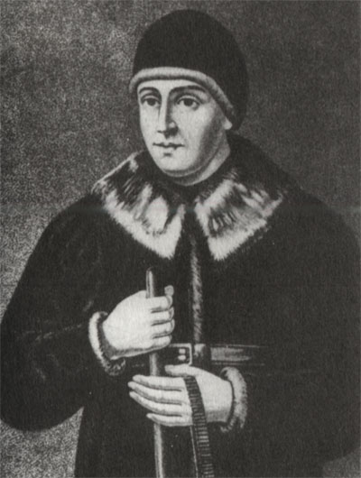

Александра Мельгунова

В Дивеевской общине скрыта какая-то тайна, которую будущее раскроет. Серафим говорил, что игуменья этого монастыря — Сама Богородица, что нет в этой обители ни одного камня, который был бы положен им, убогим Серафимом, не по Ее повелению; что Дивеево будет духовным оплотом будущей России. Он приказал сестрам вырыть канавку по следам Пречистой Девы, Которая «Своими стопочками» обитель обошла. Когда Антихрист будет царить по всей земле, за эту канавку не перейдет Антихрист, до неба подымется тогда канавка.
И всякое дело, которое Серафим предпринимал для Дивеева, покупал ли землю, строил ли церкви — имело какое-то особое, таинственное значение, необъяснимое.
Однажды старец призвал к себе Мантурова, взял колышек, перекрестившись, поцеловал этот колышек и то же велел сделать и Мантурову. Потом, поклонившись ему в ноги, просил его поехать в Дивеево и, отсчитав столько-то шагов от алтарного окна Казанской церкви, вбить этот колышек в землю; причем, никогда не быв в Дивееве сам, Серафим точно указал ему канавки и луговины, которые встретятся там. Когда Мантуров вернулся, исполнив поручение, Серафим опять молча поклонился ему в ноги и был весь тот день очень радостен. Целый год он об этом не упоминал, а в 1824 году вновь призвал Мантурова и передал ему четыре колышка, так же поцеловав их, перекрестившись и прося сделать то же, и, так же кланяясь Мантурову в ноги, указал, где вбить их по четырем углам от первого.

✽
Через четыре года на этом месте стояла мельница — кормилица дивеевских сестер. На этой мельнице Серафим поселил двенадцать девушек. Это была особая Серафимова община, состоявшая исключительно из девушек. Работая на мельнице, они жили по особому уставу, который, по словам старца, дала им Сама Богородица. Молитвенный устав их был полон и строг, но они не должны были изнурять себя; Серафим следил, чтобы они были всегда сыты и радостны, чтобы духа уныния не было среди них.
К этим девушкам старец относился с особенной нежностью.
— Видала ли ты, матушка, моих мельничных девушек? — спрашивал он одну женщину.
— Видала, батюшка.
— А видала ли ты пчелок, радость моя?
— Как не видать, батюшка.
— Ведь пчелки-то все кругом матки вьются, а матка от них никуда, так вот точно и дивеевские мои девушки, ровно как пчелки, всегда с Божьей Матерью будут.
Два женских образа связаны со св. Серафимом в этой тайне Дивеева.
Один — младшая сестра Мантурова, Елена Васильевна. Это была красавица. Черные косы обвивали ее маленькую голову; черные глаза горели радостной волей. Семнадцати лет она стала невестой; а через год непонятный переворот произошел в ее жизни. Никто не знал и она не знала сама, почему вдруг отказала своему жениху, который любил ее, и которого она раньше очень любила. Вскоре она заболела нервной горячкой в чужом поместье. На обратном пути домой она пережила страшное видение, после которого решила идти в монастырь. Это было на почтовой станции; слуги готовили чай в комнате, а она осталась одна в карете и дремала. Когда лакей пришел за ней, она стояла, открыв дверцу кареты и запрокинувшись назад, застывшая от ужаса. Ее внесли в комнату, послали за священником. Ужас не оставлял ее весь день. Все, что есть в человеке отъединенного от Бога, себялюбивого и темного, увидала она над собой в виде безобразного черного змея, изрыгавшего пламя. Это было отражение ее низшей природы.
Вскоре она отправилась к Серафиму и сообщила ему о желании своем идти в монастырь. Но он все время загадочно толковал ей о предстоящем ей браке, к которому она должна подготовляться: «И пока жених твой будет в отсутствии, ты не унывай, а крепись и лишь больше мужайся. Он и придет ночью тихонько и принесет тебе колечко. Так вот три года и приготовляйся». Она плакала и роптала, не понимая, о чем говорит он ей. «И даже вот еще что скажу тебе, радость моя: когда ты будешь в тягостях-то, так не будь слишком на все скора, ты слишком скора, радость моя, а это не годится, будь тогда потише, все потихоньку да потихоньку», и старец показывал ей, как ей надо осторожно что-нибудь поднимать, как ступать. «Если так-то пойдешь, благополучно снесешь!» Он говорил ей о духовном рождении, о рождении высшего «я». И когда ей минуло двадцать лет, он открыл ей, что принимает ее монахиней в Дивеево: «Ведь вот какой жених-то, радость моя».
Елена Васильевна обладала великой волей и шла по своему пути неуклонно, отдаваясь духовному подвигу всей силой души своей. Духовный мир так внезапно открывался ей, что старцу приходилось ограждать ее от страшных видений. Недаром он так долго удерживал ее и говорил, что она больно скора.
Она во всем была ему послушна; будучи прекрасно образована, она была, как и брат, помощницей Серафима в сношении с внешним миром по всем дивеевским делам, старец называл ее начальницею и госпожою дивеевских девушек, но она из смирения отказывалась и в этом была непреклонна.
Когда ей было двадцать семь лет, он призвал ее: «Радость моя, ты мне была всегда послушна». Она сказала, что послушает его и теперь. «Брату твоему пришло время умереть, но он нужен для Дивеева. Вот послушание тебе, ты умри за Михаила Васильевича».
И она сказала: «Благословите, батюшка».
Он говорил ей о сладости смерти, а она вдруг сказала: «Батюшка, я боюсь смерти».
— Радость моя, что нам бояться смерти, для нас будет лишь вечная радость.
Она простилась с Серафимом, но на его пороге упала; он дал ей выпить святой воды.
Вернувшись домой, она легла, говоря: «Теперь я более уже не встану».
Перед смертью ей были прекрасные видения.
Скончалась она накануне Троицына дня.
Серафим посылал сестер, бывших в Сарове, домой, говоря: «Скорее, скорее грядите в обитель. Там великая госпожа ваша отошла ко Господу».
— Что плачешь, радоваться надо! — говорил он ее послушнице, и сосед его по келье слышал, как он повторял: «Ничего не понимают! Плачут! А кабы видели, как душа-то ее летела! Как птица вспорхнула! Херувимы и серафимы расступились!»
И другой тихий образ светится рядом со старцем Серафимом — Мария. Их род был крестьянский. Она пришла в Саров в 1822 году в праздник Введения во храм со своей сестрой, дивеевской монахиней. Ей было тогда тринадцать лет. Высокая, тоненькая девочка, с длинными золотыми волосами, с золотыми бровями, с золотыми ресницами. Ее длинное личико было нежно-румяно, а глаза голубые, красоты и строгости необычайной. Серафим не отпустил ее домой в деревню. Она стала Дивеевской сестрой. Была почти молчальницей, сама не говорила, только тихо отвечала на вопросы. Ее чаще других звал к себе Серафим, ей сообщал тайны своих откровений, тайны России, которые она сохранила.
Умерла она девятнадцати лет. В час ее смерти Серафим заплакал и сказал своему соседу по келье:
— А ведь Мария-то отошла И так мне ее жаль, что, видишь, все плачу.
«Марию я посхимил, — сказал он сестре ее. — Она схимонахиня Марфа. У нее есть и схима, и мантия, и камилавочка моя».
Она лежала в дубовом цельном гробу, который послал ей старец. На распущенные волосы ей надели зеленую бархатную шапочку, шитую золотом, в руки дали четки, сверху надели черную с белыми крестами схиму и длинную мантию.
Монахинь, работавших в лесу на Сатисе и собиравших ягоды, он посылал домой и говорил: «Радости вы мои, скорее, скорее грядите в Дивеев, там отошла ко Господу великая раба Божия Мария!» Саровских монахов и народ он тоже посылал на похороны; мирским девушкам приказывал приодеться, расчесать волосы и припасть к ее гробу.
О причине смерти ее он говорил: «Когда в Дивееве строили церковь, все носили по два, по три камушка, а она с молитвой по пять и шесть сразу. Вот животик и надорвала». Он говорил еще при ее жизни одной мельничной сестре: «У Господа двенадцать апостолов, у Царицы Небесной двенадцать дев, а у меня вас двенадцать. Я из двенадцати дев избрал себе в невесты в будущем Марию, и там она над вами будет старшею».
Перед началом постройки мельницы, зимой, к Серафиму в Саров пришли две любимые сестры дивеевские. Одна из них была Мария. Он повел их в дальнюю пустыньку, куда шел в первый раз после своей жизни там. По дороге, зачерпнув рукавицей из своего целебного источника воды, он дал из нее напиться кашлявшей сестре. В дальней пустыньке в келье старец дал им по зажженной свечке, велел стать по сторонам распятия, Марии справа, другой слева, и, стоя между ними, долго молился. Затем они приложились к распятию. Весь остальной день чистили погреб, вечером вернулись в Саров. С этого дня начал Серафим с сестрами рубить лес для мельницы. В дальней пустыньке поставили печь и там сестры отдыхали.
Это моление в лесу с двумя сестрами, из которых одна была поставлена им потом старшей сестрой на мельнице, а другая, Мария, старшей над ними в другом мире — имело несомненно особое значение.

✽

С Дивеевым связано еще имя Мотовилова. Серафим исцелил его в 1831 году в сентябре. Слуги принесли своего юного, но уже три года как совершенно расслабленного и скрюченного ревматизмом барина в ближнюю пустыньку, и он на глазах у всего народа вышел от старца здоровым.
Сохранились записки Мотовилова о его беседах с Серафимом.
В ноябре, после своего исцеления, Мотовилов пришел в пустыньку.
Старец посадил его на пень, а сам сел против него на корточках. Земля была покрыта снегом и сверху порошила снежная крупа. Старец стал говорить ему о цели христианской жизни, которая состоит в стяжании Духа Святого Божьего. Он объяснил ему, что́ есть Дух Святой. Это то «дыхание жизни», которым обладает человек, бессмертное дыхание, благодаря которому человек выше других тварей и подобен Богу. «Адам, — говорил Серафим, — сотворен был до того не подлежащим действию ни одной из сотворенных Богом стихий, что его ни вода не топила, ни огонь не жег, ни земля не могла пожрать в пропастях своих, ни воздух не мог повредить каким бы то ни было своим действием. И все любовались на него, как на совершенный венец творения. Адам дал каждой твари на языке такие названия, которые знаменуют вполне все качества, всю силу и все свойства, которые она имеет по дару Божьему». Этим Духом он мог постигать «глаголы Господа, и беседу святых ангелов, и язык всех зверей, и птиц, и гадов, живущих на земле, и все то, что ныне от нас сокрыто и что для Адама было так ясно. Но Адам и Ева вкусили преждевременно от древа познания и лишились дара, который вернул людям Христос. Впрочем, Дух Божий продолжал действовать на земле непрестанно, например, в пророках, сивиллах, в греческих философах, но людям не был открыт в той полноте. Христос же вернул людям прообраз человека и открыл им путь стать вновь сосудом Духа Божьего, когда вдунул этот Дух в двенадцать апостолов».
Серафим говорил о явлении этого Духа Святого как неизреченного света.
Становилось поздно. Снег продолжал идти. Мотовилов спрашивал, как человек может узнать присутствие в себе Духа Святого.
— Мы оба теперь, батюшка, — сказал Серафим, — в Духе Божьем с тобою! Что же ты не смотришь на меня?
— Не могу, батюшка, смотреть, потому что из глаз ваших молнии сыпятся. Лицо ваше сделалось светлее солнца, и мне глаза ломит от боли.
А Серафим сказал: — Не устрашайтесь, ваше Боголюбие! И вы теперь сами так же светлы стали, как и я. Вы сами теперь в полноте Духа Божьего, иначе вам нельзя было бы и меня таким видеть.
И, нагнувшись к нему, он шепотом заговорил с ним о своей молитве о нем.
— Что же, батюшка, не смотрите мне в глаза? Смотрите просто и не убойтесь, — Господь с нами!
Лицо Серафима было в середине солнца. Мотовилов видел движение его губ, слышал его голос, чувствовал, что кто-то держит его за плечи, но не видал ни этих рук, ни себя, а только ослепительный свет, который озарял снежную поверхность и снежную крупу, падавшую сверху.
И Серафим спрашивал его, что он чувствует.
— Чувствую такую тишину и мир в душе, что никакими словами не могу выразить.
Старец говорил ему о мире, это тот мир, о котором Господь сказал ученикам своим: «мир Мой даю вам, не якоже мир дает, Аз даю вам». — Что же еще чувствуете вы?
— Необыкновенную сладость!
И Серафим объяснял ему чувство сладости. — А еще?
— Необыкновенную радость во всем моем сердце.
Старец говорил ему о радости человека, рожденного в духе: «Жена егда раждает, скорбь имать, яко прииде год ея; егда же родит отроча, ктому не помнит скорби за радость, яко человек родися в мир. В мире скорбни будете, но егда узрю вы, возрадуется сердце ваше, и радости вашея никто же возьмет от вас».
«Теплоту необыкновенную» ощущал Мотовилов.
— Как, батюшка, теплоту? — с улыбкой спросил Серафим, — Да ведь мы в лесу сидим. Теперь зима на дворе, и под ногами снег и на нас снег. Он пояснял Мотовилову и теплоту, и благоухание, которое тот чувствовал.
В конце беседы старец сказал ему: «Вера наша состоит не в препретельных земныя премудрости словесах, но в явлении силы и духа». «Вот в этом-то состоянии мы теперь с вами и находимся», и он завещал Мотовилову помнить этот час.
Мотовилов часто беседовал с Серафимом. Серафим видел, что в сердце его была грусть. Он любил одну девушку и тосковал о ней. Девушке этой было шестнадцать лет тогда.
— Что вы, батюшка, ваше Боголюбие! Нет, нет, вашей, от Бога вам предназначенной невесте теперь восемь лет и несколько месяцев.
Мотовилов огорчился и не понял его. Потом старец стал его спрашивать об одной девушке, с которой у него прежде была связь. Мотовилов испугался, пораженный его прозрением. Узнав, что та девушка устроена, старец сказал:
— Молю и прошу ваше Боголюбие, не презрите словеса и не забудьте убогой просьбы моей… И Серафим поклонился ему «до лица земли». Встал он и продолжал:
— Если когда-нибудь, где-нибудь девицу станут поносить за вас, что де она ближняя и искренняя, Мотовиловская, а про вас будут говорить, что вы живете с ней, то, хотя бы вы вовсе не касались ее, прошу и умоляю вас, уважьте просьбу убогого Серафима — освятите ее себе.
— Как, батюшка, освятить?
— Не об освящении говорю я: как чистая дева она свята и без того. Освятите ее себе в подружие, то есть поимите ее себе в жены, просто сказать, женитесь на ней.
И он опять поклонился до лица земли. Мотовилов припал к ногам старца и уверял, что он никого не знает с тех пор, как любит ту девушку, и особенно с тех пор, как бывает у Серафима.
Но Серафим еще кланялся ему, и все просил за какую-то девушку, которая как ангел и по духу, и по плоти, крестьянка по рождению.
Серафим разумел девочку, которой было тогда восемь лет. Она была племянницей одной Дивеевской сестры и воспитывалась в монастыре. На ней впоследствии Мотовилов и женился.
Мотовилов называл себя служкой Божьей Матери и Серафимовым. Ему Серафим заповедывал служить «мельничным сестрам». Ему открыл о своей страшной борьбе с темными силами тысячу дней и тысячу ночей. Раз старец говорил ему о могуществе этих сил в мире, от которых спасает человечество только благодать Христова. «Малейший из них своим когтем может перевернуть всю землю», — сказал он.
— А разве, батюшка, у бесов есть когти? — усумнился образованный дворянин.
— Эх, ваше Боголюбие, ваше Боголюбие, и чему только вас в университете учат? Не знаете, что у бесов нет когтей. Не изобразить их никаким человеческим подобием, а подобие нужно — вот их и изображают черными и безобразными.
В последней беседе своей старец сказал Мотовилову: «Так-то, ваше Боголюбие: укоряеми — благословляйте, хулими — утешайтесь, злословими — радуйтесь! Вот наш путь с тобой!»
Мотовилов всю жизнь, как умел, служил памяти Серафима. Его любовь к Серафиму и к вере проявлялась часто чрезвычайно странно, но сердце его было преданное и бескорыстное. Странные болезни посещали его, исцелялись они лишь духовным воздействием. С годами странности в нем усугублялись. Он непрестанно ездил по святым местам. Везде знали «барина в красной шубке». По Дивееву ходил с непокрытой головой во всякое время дня и года. Раз в сутки обходил святую канавку, по которой, как Серафим говорил, «прошли стопочки Самой Царицы Небесной». В гололедицу оползал ее на четвереньках. Дивеевская юродивая Пелагея Ивановна говаривала ему с любовью: «Безумный ты, Николка! Такой же безумный, как и я!»

✽

В 31-м году в Благовещение Серафиму было великое видение. С ним была в то время дивеевская старица Евдокия. Это было рано утром. Серафим накрыл ее своею мантией и стал читать акафисты. Потом сказал: «Не убойся, не устрашись… Благодать Божия к нам является»
Сделался шум вроде ветра, дверь отворилась сама, засиял свет, благоухание разлилось, послышалось пение. Серафим, упав на колени, пролепетал: «О, преблагословенная, пречистая Дева, Владычице Богородица!»
Вошли два ангела с ветвями, расцветшими весенними цветами, Иоанн Предтеча и Иоанн Богослов, за ними Богоматерь и двенадцать дев.
Ее беседа с Серафимом была о Дивееве, и, благословляя старца, Она сказала: «Скоро, любимиче мой, будешь с Нами».
Старец слабел: уже меньше людей принимал он к себе. И при расставании иным говорил: «Там увидимся, там лучше, лучше, лучше». И ждал смерти как величайшей радости. 1 января 1833 года, в воскресенье, он обошел после причастия все иконы, прикладываясь к ним, простился со всеми братьями и был крайне изнеможен. В этот день он три раза выходил из своей кельи и смотрел на место, где указывал раньше, чтоб его похоронили.
Вечером его сосед по келье о. Павел слышал, как за стеной дрожащий, старческий, но радостный Серафимов голос пел пасхальные песни: Воскресение Христово видевше… Светися, светися, новый Иерусалиме… О Пасха велия и священнейшая, таинственная Пасха…
В шесть часов утра о. Павел почувствовал запах дыма в сенях. Он постучался в дверь к Серафиму. Ответа не было. Опасаясь пожара, о. Павел позвал шедших к заутрени иноков. Утро чуть брезжило.
В темноте взломили дверь. Это тлели холсты и книги. Снегом потушили пожар. Внесли свечу. Старец стоял на коленях перед иконой Божьей Матери Умиление, которую он называл всегда «Радостью всех радостей». Руки его были сложены крестом на груди, голова опущена. Его хотели разбудить.
Но он отошел.

✽

Вот в кратких чертах жизнь святого Серафима. Но он больше того, что можно о нем рассказать, больше того, чем то, как смог выразиться в жизни.
Его слова и поступки принадлежат времени. Это только тень того, что совершилось в духовном, что вечно. Слово, как бы ни было оно верно, повторенное другими устами в другое время, может стать ложью; так и поступок, не взятый в связи с целой жизнью, — знак, пустой и мертвый. Часто такие повторенные слова или поступки становятся стеной между нами и живым духом, который когда-то так говорил и когда-то так поступал. Надо уметь, не останавливаясь на форме, проникать дальше, к тому духу, которому она служила, который жив, который, оставаясь верным себе, сегодня говорил бы иначе, нежели вчера. Но люди склонны все закреплять и прибивать живое гвоздями. Когда из знака делают суть, является идолопоклонство. Поклоняются тени, подобию, а не духу. Это поразило меня в Сарове со стороны тех, которые призваны были бы сохранить предание о старце живым, передать его живой образ. Но это внешнее поклонение вещам и формам есть измена духу того, кто нарочно облекал великое в детскую, смиренную, странную форму, чтобы сделать эту форму легкой, текучей, прозрачной, чтобы тень не заслонила действительности. Ведь убогий Серафим разум мира сего заменил премудростью, которая есть безумие перед людьми. Ведь внешнее-то и хотел он разбить, придавая ему только значение знака.
«Подобие нужно», — говорил Серафим, и горящие свечки в его келье, и «сухарики», которые он раздавал, и колышки, и мельница с двенадцатью девушками — все это подобия высочайшей духовной действительности, все это таинства. Ибо о великом он умолчал, но, любя народ, дал силу и утешение.
Ясно стало мне это в Сарове.
Ударяли ко всенощной. И в ворота под белой колокольней, где садилось солнце, шел под колокол народ. Тысячи шли. Старцы, белые как лунь, и молодые, с черными как уголь и с русыми шапками волос, бородатые мужики. Темные, солнцем обгорелые лица. Глубокие, из-под густых бровей, как из леса, светящиеся вещие глаза. Молодые бабы и старухи. Покорные, замученные, верующие. Много скорби и смирения. И отрешенность почти у всех. И текли, текли ко храму под колокол. Видя эти глаза отрешенные, которые, смотря на окружающее, видят иное, я поняла, что Серафим для этих людей. Он, как и его Россия — не здесь. Ибо не здесь, не на земле этот народ, работающий в поте лица над землей, просящий только земли, чающий земли, но не связанный ею и не принимающий ее, которому она тяжела в нынешнем образе своем, попранная Иудой.
И когда на другой день понесли вокруг церкви гробницу святого Серафима, и полетели над толпой к этой гробнице перебрасываемые холсты, и представились мне руки, сеявшие и дергавшие лен по всей России, и прявшие и ткавшие его по темным избам по всей России, и глаза, не знающие иной надежды сквозь слезы бабьей доли, — то поняла я, что такое Серафим для всей России.
И когда видела по дороге в пустыньку под деревьями больных и калек с прозрачными, страданием страшными глазами, и на камне его, и у источника, то поняла я, что не учение, не слова мог дать Серафим этому народу, а силу свою, силу, которая, судя по взору его, могла бы землю грозой спалить, а загорелась такой любовью, которая не прейдет, когда все пророчества прейдут. Пролилась на землю, напоила источник, и камни, и травы жалостью целящей. Он воду умолил, и камень, и деревья за людей. В воде, в земле простер свои объятья к людям.
Этот источник бьет из сердца Серафима.
Эта скала — сердце Серафима.
Он стал за Россию, над ней, до неба. И земля верна его духу, и вода.
Только люди забыли. Я смотрела на монастырь в Сарове и Дивееве, на торгашество, любопытство и идолопоклонство; и думала где же Дивеево, которое будет, по словам святого Серафима, духовным оплотом России? Где пророчество Серафимово?
В Дивееве, близ старой Казанской церкви, под деревом три могилы. Посреди покоится первоначальница Дивеева, мать Александра Мельгунова, по правую руку от нее Елена Васильевна, по левую — Мария.
Вот он тот храм, на который так радовался старец, дивный храм над Дивеевым. Не построил ли он его в душах Елены и Марии? Эти души, рано оторванные от земли, великие силы, рано сорванные и отданные высшим силам для борьбы со злом на земле, как золотые мечи в руки ангелам, — вот он оплот.
Маленькая Мария, повязывавшая свой платок так, чтобы не видать ничего иного, кроме дороги в Саров да кончиков своих ног, унесшая в душе лишь образ Серафима и тайну его откровений; духовная невеста Серафима, не станет ли рядом с ним стражем над грядущей Россией?
Что знаем мы о сокровищах тех душ, которые собрал Серафим в Дивееве, — души горячего и несчастного Мантурова, безумного и нелепого в проявлении своей веры Мотовилова, простых, еле грамотных мельничных сестер или блаженных и юродивых Дивеева? Это за пределами нашего разумения Серафим знал их силу, провидел будущее.
Россия молчит. Дух ее еще не снизошел в ее тело, он над ней, он больше нее. Потому все, что здесь, на земле, — только тень иного. Только знак, подобие. Такое подобие — «канавка», которая во времена антихриста до неба встанет, и «сухарики» Серафима, и мельница его с двенадцатью девушками.
Тот, кто начинает вникать в язык вещей, для кого вещи суть знаки, через которые открываются духовные сущности, поймет и это подобие.
Тайна хлебного зерна открывается тому, чья душа, очищенная от страстей, готова к принятию духа.
Такая душа сквозь все видимое видит невидимое. Все стихии, вся природа становится для нее живым языком духа. Такой человек в хлебе, в «сухариках», принимает тайну матери-земли, сочетавшейся с солнцем, тайну Христову.
Замечательно, что в древних сказаниях, где в образах скрываются истины духовного мира, встречаем мы рассказы о мельницах с девушками, работающими на них. Осуществив эту мельницу на земле, Серафим совершил таинство за всю Россию.
На таинственном языке христианства душа, прошедшая через духовное очищение и готовая принять в себя мировой Дух, называлась всегда чистой, премудрой Девой. Воплощением на земле этой чистой Премудрости была Богородица.
Связь Серафима с Девой Марией — тайна всей России. Не есть ли Россия душа, ожидающая «стяжания Духа Святаго Божьяго», который, озарив ее, очистив страстный огонь ее, все своеобразие ее освятит в вечность, в божественную Премудрость — Софию.
И светится эта душа из чащи глухого соснового Саровского леса через голубые глаза убогого Серафима.

